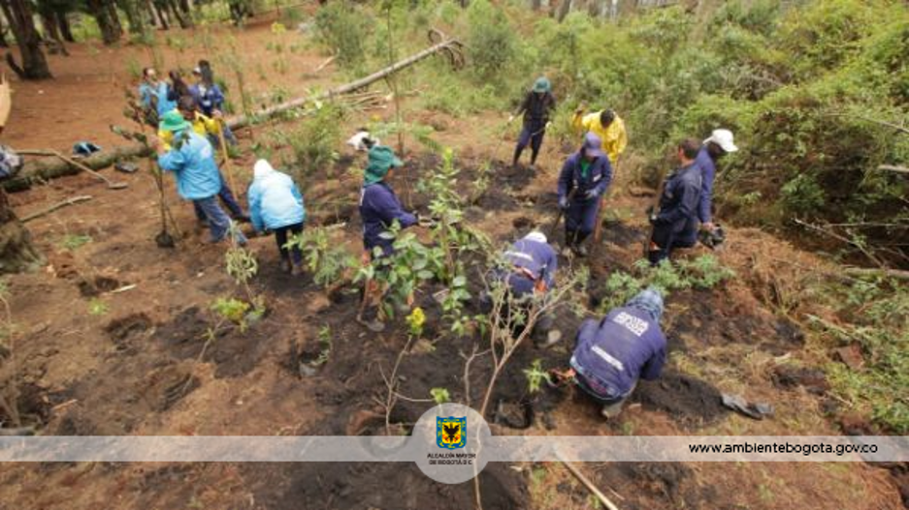

- Generalidades

A través del presente informe, se dan a conocer los resultados alcanzados en los indicadores que constituyen la gestión institucional de la SDA.

En primer lugar, se presenta la medición y evaluación cuantitativa de ciento cuarenta y cuatro (144) indicadores establecidos para la vigencia 2019, conforme la programación realizada por las dependencias de la Secretaría en el marco del Plan de Desarrollo vigente.

Así mismo, se presentan los resultados obtenidos de los indicadores de gestión asociados al cumplimiento de metas Plan de Desarrollo y de los que responden a la Plataforma Estratégica de la Entidad.

Para la evaluación y análisis, los indicadores se agrupan por objetivo de calidad, por proceso, por proyecto y por dependencia.

Presentación

Uno de los propósitos fundamentales de hacer seguimiento a la gestión a través de indicadores es el de producir información y conocimientos para la comprensión y mejora de los procesos y resultados institucionales, mediante la revisión de los logros alcanzados.

El desempeño de la Secretaría Distrital de Ambiente se mide en términos de resultados expresados en índices de gestión, medida gerencial que permite evaluar la gestión de la entidad frente a sus metas, objetivos y responsabilidades.

Los indicadores permiten tener un control adecuado sobre una situación dada, de ahí su importancia al hacer posible el predecir y actuar con base en las tendencias positivas o negativas observadas en su desempeño global.

El informe de indicadores de gestión en la Secretaría Distrital de Ambiente permite orientar y reorientar la gestión institucional, de cara al Plan de Desarrollo vigente, las metas propuestas en éste y las necesidades ambientales de la ciudad.

- Metodología

Evidenciar los avances en la gestión de los proyectos, metas y en general de las actividades propias de la SDA permite, de manera oportuna, establecer y analizar las causas que interfieren en el cumplimiento de estas y a la vez adelantar las acciones de mejora que faciliten el logro de los objetivos propuestos.

En este sentido, la evaluación de la gestión se adelanta mediante el monitoreo de las metas y actividades programadas y de la medición de sus indicadores mes a mes conforme la programación establecida al inicio de cada vigencia. El análisis de la información, reportada por las áreas responsables de su ejecución, permite determinar tanto el porcentaje de avance mensual, como el cumplimiento acumulado al mes de reporte y en la vigencia.

La evaluación de la gestión de la entidad se realiza en el marco de la estructura por procesos establecida en el plan estratégico de la entidad en la que se identifican claramente los procesos Estratégico, Misional, de Apoyo y de Evaluación y control, a los cuales se les otorgó un peso ponderado, cuya medición aporta al cumplimiento de los objetivos institucionales, dependiendo la incidencia de cada uno en el logro de estos, como se ilustra a continuación:

- Fuente de información de datos

La información base para el análisis y evaluación de la gestión la integran los reportes y actualización de datos en las hojas de vida y seguimiento de los indicadores de la entidad, realizados por cada una de las áreas para el periodo de referencia. A saber:

INDICADORES EVALUADOS |  | Periodicidad de Reporte
 |  | Mensual | Bimestral | Trimestral | Semestral | Anual
TOTAL VIGENCIA 2019 | 144 | 23 | 2 | 78 | 24 | 17
JUNIO | 121 | 23 | 2 | 73 | 23 | 0

Lo indicadores establecidos para el periodo se describen a continuación, conforme su comportamiento, agrupándolos de acuerdo con los intervalos de calificación de cumplimiento, según su ejecución; de manera detallada se analizan los casos fuera del criterio de calificación durante el periodo evaluado, así: Indicadores en estado sobresaliente; Indicadores en estado aceptable; Indicadores en estado insuficiente; Indicadores con ejecución del más del 100%; Indicadores con programación que presentan ejecución en cero; Indicadores que reportan avance y su programación es cero.


Indicador | Meta anual | Valor proyectado periodo | Valor ejecutado periodo | % mensual  de avance | %  Acumulado | Valor ejecutado  anual | % avance anual
Consulta y préstamos de expedientes del archivo central | 100% | 100% | 100% | 100 | 100 | 100% | 100
% Avance obras de infraestructura para el fortalecimiento institucional | 100% | 85,00% | 85,00% | 100 | 100 | 85,00% | 85,00
Implementación de los procesos del PGD | 10 | 8,50 | 8,50 | 100 | 100 | 8,50 | 85,00
Mejoramiento del clima organizacional | 25 | 20 | 20 | 100 | 100 | 20,00 | 80,00
Gestión de pagos aprobados | 100% | 100% | 100% | 100 | 100 | 100% | 100
Gestión Disponibilidades Presupuestales | 100% | 100% | 100% | 100 | 100 | 100% | 100
Plan de Comunicaciones 2018 ejecutado | 1 | 0,09 | 0,09 | 100 | 100 | 0,491 | 49,10
Avance en el fortalecimiento de la integración de los Sistemas de información Priorizados | 6,00% | 1,71% | 1,71% | 100 | 100 | 2,58% | 43,00
Porcentaje de Incremento en la aplicación de estándares priorizados en el manejo de información | 42,00% | 34,05% | 34,05% | 100 | 100 | 34,05% | 81,07
Avance en la renovación de la infraestructura tecnológica y de comunicaciones de la SDA | 9,00% | 2,79% | 2,79% | 100 | 100 | 3,87% | 43,00
Actividades de coordinación para la gestión ambiental distrital. | 1 | 0,26 | 0,26 | 100 | 100 | 0,48 | 48,00
Iniciativas realizadas para la agenda regional ambiental. | 1 | 0,39 | 0,39 | 100 | 100 | 0,55 | 55,00
Actividades de generación, gestión y divulgación del conocimiento | 3 | 0,87 | 0,87 | 100 | 100 | 1,36 | 45,33
Evaluación y/o actualización a la implementación de instrumentos y políticas ambientales priorizadas. | 2 | 0,5 | 0,5 | 100 | 100 | 1 | 50,00
Gestión de Cooperación Internacional | 6 | 2 | 2 | 100 | 100 | 3 | 50
Acciones desarrolladas como base para la gestión de declaratoria de nuevas áreas protegidas en ecosistemas de páramo y alto andino | 100% | 50% | 50% | 100 | 100 | 50% | 50
Atender emergencias ambientales competencia y jurisdicción de la SDA, activadas por el SDGR - CC | 100% | 100% | 100% | 100 | 100 | 100,00% | 100
Parques Ecológicos Distritales de Humedales con conservación y manejo sostenible | 15 | 15 | 15 | 100 | 100 | 15 | 100,00
Proyectos en etapa de diseño u operación que incluyen criterios de sostenibilidad ambiental | 220 | 54 | 54 | 100 | 100 | 114 | 51,82
Empresas con índices de desempeño ambiental empresarial en rangos muy bueno y superior. | 147 | 30 | 30 | 100 | 100 | 47 | 31,97
Avance en la actualización y puesta en marcha de la Política Distrital de Producción y Consumo Sostenible. | 90% | 75% | 75% | 100 | 100 | 75% | 83,33
Centro de Información y Modelamiento Ambiental para el Distrito Capital. | 90% | 80% | 80% | 100 | 100 | 80% | 88,89
Acatamiento Sentencia Río Bogotá – obligaciones DCA | 8 | 8 | 8 | 100 | 100 | 8 | 100,00
Avance del desarrollo de la red de ruido | 90% | 80% | 80% | 100 | 100 | 80% | 88,89
Avance en el desarrollo de la formulación e implementación de proyectos del Plan de Descontaminación del Aire para Bogotá, priorizada. | 0,7 | 0,5 | 0,5 | 100 | 100 | 0,5 | 71,43
Avance en el desarrollo de la Red de Aguas Subterráneas | 90% | 70% | 70,00% | 100 | 100 | 70% | 77,78
Construcción y dotación del centro de recepción y rehabilitación de flora y fauna silvestre | 1 | 0,66 | 0,66 | 100 | 100 | 0,66 | 66,00
% de procesos Judiciales y extrajudiciales atendidos, en los que la Entidad es parte o interviniente como Autoridad Ambiental. | 100% | 100% | 100% | 100 | 100 | 100% | 100,00
Avance en la Disposición de componentes tecnológicos para una adecuada difusión como parte de la implementación de las Leyes 1474 del 2011 y 1712 del 2014 | 35% | 9,45% | 9,45% | 100 | 100 | 15,93% | 45,51
Gestión Procesal Disciplinaria | 100% | 100% | 100% | 100 | 100 | 100% | 100,00

1. Indicadores en estado sobresaliente

Para este periodo son ochenta y dos (82) los indicadores que presentan avance satisfactorio en sus actividades programadas, ubicándolos en el intervalo de evaluación sobresaliente con una ejecución, entre el 70,01% y el 100%, éstos son:
Indicador | Meta anual | Valor proyectado periodo | Valor ejecutado periodo | % mensual  de avance | %  Acumulado | Valor ejecutado  anual | % avance anual
Gestión Preventiva en materia Disciplinaria | 12 | 2 | 2 | 100 | 100 | 6 | 50,00
Seguimiento de respuesta a Peticiones, Quejas, Reclamos y Sugerencias asignadas | 100% | 100% | 100% | 100 | 100 | 100% | 100,00
Mantenimiento de Puntos de Atención al Ciudadano | 8 | 8 | 8 | 100 | 100 | 8 | 100,00
Implementación del Modelo Integrado de Planeación y Gestión MIPG en la SDA | 100% | 100% | 100% | 100 | 100 | 100% | 100,00
Mantenimiento de las Certificaciones del SIG | 3 | 3 | 3 | 100 | 100 | 3 | 100,00
Generación de nuevas redes de monitoreo ambiental | 3 | 1 | 1 | 100 | 100 | 1 | 33,33
Avance en la implementación de la política pública de ecourbanismo y construcción sostenible | 75% | 63,00% | 63,00% | 100 | 100 | 63,00% | 84,00
Socialización resultados de los Mapas Estratégicos de Ruido | 22 | 11 | 11 | 100 | 100 | 11 | 50,00
Seguimiento a la implementación de las Leyes 1474 del 2011 y 1712 del 2014 | 100% | 100% | 100% | 100 | 100 | 100% | 100
Nivel de incremento de Implementación y Mejora de los requisitos de las leyes 1712 de 2014 y 1474 de 2011 en la plataforma tecnológica de la SDA | 96,73% | 93,15% | 93,15% | 100 | 100 | 93,15% | 96,30
Nivel de articulación de la planeación ambiental en el D.C. y la región | 61,16% | 58,37% | 58,37% | 100 | 100 | 58,37% | 95,44
Predios afectados por actividad extractiva que cuentan con instrumento administrativo de manejo y control ambiental controlados mediante seguimiento y evaluación ambiental | 10 | 3 | 4 | 100 | 100 | 6 | 60,00
Avance en la implementación de los controles de la NTC-ISO 27001:2013, en la Secretaría Distrital de Ambiente. | 17 | 7 | 7 | 100 | 100 | 7 | 41,18
Gestión de eventos relacionados con los riesgos de seguridad de la información | 100% | 100% | 100% | 100 | 100 | 100% | 100,00
Avance en la implementación de lineamientos y controles para el manejo de datos personales en la Secretaría Distrital de Ambiente. | 100% | 100% | 100% | 100 | 100 | 100% | 100,00
Sensibilizaciones en el Subsistema de Gestión de Seguridad de la Información SGSI | 6 | 3 | 3 | 100 | 100 | 3 | 50,00
Seguimiento y evaluación al avance en la implementación del Plan Distrital de Gestión del Cambio Climático | 1 | 0,25 | 0,25 | 100 | 100 | 0,5 | 50,00
Favorabilidad de la imagen de la entidad. | 40% | 40% | 40% | 100 | 100 | 40% | 100,00
Eficacia en la Gestión Contractual | 90% | 90% | 90% | 100 | 100 | 90% | 100,00
Disponibilidad de los servicios de tecnologías de la información TI | 24 | 24 | 24 | 100 | 100 | 24 | 100,00
Gestión de incidentes y Accidentes de Trabajo en la SDA | 100% | 100% | 100% | 100 | 100 | 100% | 100,00
Ausentismo en la SDA | 5 | 5 | 0,3 | 100 | 100 | 0,486 | 100,00
Registro cobros persuasivos | 100% | 100% | 100% | 100 | 97,83 | 97,83% | 97,83
Toneladas de RCD controladas dispuestas adecuadamente | 11.122.895 | 1.000.000 | 1.768.724,00 | 100 | 76,37 | 4.352.930 | 39,13
Arboles evaluados en Bogotá D.C. | 34.000 | 3.050 | 3.276 | 100 | 75,49 | 11.852 | 34,86
Gestión de Transferencias documentales del Archivo de Gestión al Archivo Central | 16 | 2 | 2 | 100 | 61,54 | 8 | 50,00
Seguimiento a los gastos de funcionamiento 2019 | 7.600.000.000 | 462.856.882 | 616.066.288 | 100 | 60,97 | 3.440.949.517 | 45,28
Intervención de peligros y riesgos | 80% | 80% | 80% | 100 | 50 | 40% | 50,00
Porcentaje de proyectos al día en cronograma | 90 | 70 | 69,44 | 99,20 | 99,20 | 69,44 | 77,16
Cumplimiento de las fases de proyectos del PETI | 100 | 70 | 69 | 98,57 | 98,57 | 69 | 69,00
Avance del desarrollo del componente aire del Sistema de Alertas Tempranas Ambientales de Bogotá | 90% | 80% | 77,50% | 96,88 | 96,88 | 77,50% | 86,11
Redes de Monitoreo ambiental articuladas al Centro de Información y Modelamiento Ambiental | 80,0% | 68% | 65% | 95,59 | 95,59 | 65% | 81,25
Cumplimiento del Plan de Trabajo SST Anual | 100% | 25,32% | 24,05% | 94,98 | 86,11 | 39,24 | 39,24
Incremento de hectáreas con procesos de restauración ecológica que aportan a la conectividad ecológica de la región. | 590 | 481,98 | 455,61 | 94,53 | 94,53 | 455,61 | 77,22
Cumplimiento Entrega de Informes 2019 | 71 | 18 | 17 | 94,44 | 97,22 | 35 | 49,30


Indicador | Meta anual | Valor proyectado periodo | Valor ejecutado periodo | % mensual  de avance | %  Acumulado | Valor ejecutado  anual | % avance anual
Establecimientos que generan vertimientos, controlados a través de la emisión de conceptos técnicos y actos administrativos | 1000 | 200 | 188 | 94 | 121,26 | 485 | 48,50
Áreas priorizadas habilitadas dentro de los Parques Ecológicos Distritales y otras áreas de interés para el disfrute ciudadano | 3 | 1 | 0,94 | 94 | 94 | 0,94 | 31,33
Avance en la formulación y seguimiento del proyecto Parque Industrial Ecoeficiente de San Benito-PIESB en los componentes a cargo de la SDA. | 90% | 83,00% | 78,00% | 93,98 | 93,98 | 78,00% | 86,67
Gestión para la aprobación e inscripción de trámites de la SDA, en el Sistema Único de Información de Trámites - SUIT | 32 | 30 | 28 | 93,33 | 93,33 | 28 | 87,50
Arboles bajo seguimiento en Bogotá D.C. | 54.000 | 5.000 | 4.465 | 89,30 | 92,65 | 24.088 | 44,61
Establecimientos de acopio de llantas con seguimiento y control | 1.970 | 170 | 149 | 87,65 | 84,53 | 803 | 40,76
Actuaciones de Evaluación, Control y Seguimiento | 25000 | 12.500 | 12.630 | 85,30 | 85,30 | 12.630 | 50,52
Cumplimiento Entrega de Informes de Ley 2019 | 34 | 6 | 5 | 83,33 | 94,74 | 18 | 52,94
Hectáreas de suelo de protección por riesgo viabilizadas como espacio público. | 85,6 | 40,60 | 33,60 | 82,76 | 82,76 | 33,6 | 39,25
Cumplimiento presupuestal de los proyectos del PETI | 100 | 50 | 41 | 82 | 82 | 41 | 41,00
Hectáreas de parques ecológicos distritales de Montaña y áreas de interés ambiental, administradas y manejadas por la SDA | 523 | 500 | 408 | 81,60 | 81,60 | 408 | 78,01
Operativos de intervención a rutas críticas de espacio público con publicidad exterior visual de manera ilegal | 144 | 101 | 81 | 80,20 | 80,20 | 81 | 56,25
Ejecución de acciones para el sostenimiento y mejora del PIGA de la SDA | 2 | 0,5 | 0,4 | 80 | 80 | 0,80 | 40,00
Hectáreas en proceso de mantenimiento de áreas intervenidas en el suelo de protección | 380 | 195,02 | 150,20 | 77,02 | 77,02 | 150,20 | 39,53
Hectáreas restauradas, manejadas y/o conservadas en los Cerros Orientales | 69,4 | 20 | 15,00 | 75 | 75,20 | 15,34 | 22,10
Cumplimiento del Plan Anual de Auditorias 2019 | 8 | 4 | 3 | 75 | 75,00 | 3 | 37,50
Vehículos revisados del parque automotor que circula en Bogotá | 46.000 | 18.400 | 13.253 | 72,03 | 72,03 | 13.253 | 28,81

2. Indicadores en estado aceptable

Para el mes de junio, cuatro (4) indicadores se encuentra en un estado aceptable entre el 55,01% y el 70% de ejecución en el avance de las actividades programadas para el periodo.

Indicador | Meta anual | Valor proyectado periodo | Valor ejecutado periodo | % mensual  de avance | %  Acumulado | Valor ejecutado  anual | % avance anual
Inspección, Vigilancia y Control a organizaciones sin ánimo de lucro de carácter ambiental | 450 | 113 | 76 | 67,26 | 119,91 | 271 | 60,22
Reportes integrales ambientales del Distrito modelados realizados. | 4 | 3 | 2 | 66,67 | 66,70 | 2 | 50,00
Implementación del plan estratégico de tecnologías de información y comunicaciones de la SDA | 44,50% | 22,25% | 14,50% | 65,17 | 65,17 | 14,50% | 32,58
Construcción de la casa ecológica de los animales | 1 | 0,7 | 0,44 | 62,86 | 62,86 | 0,44 | 44,00
Toneladas de residuos peligrosos gestionadas externamente de establecimientos de salud humana y afines (veterinarias, moteles, peluquerías entre otros) controladas | 8.871 | 2.500 | 1.535 | 61,40 | 84,34 | 4.108 | 46,31




3. Indicadores en estado insuficiente

Para este periodo existen cuatro (4) indicadores de gestión que presentan baja ejecución en sus actividades programadas, ubicándolos en el intervalo de calificación insuficiente con un rango de evaluación entre 0% y 55%.

Indicador | Meta anual | Valor proyectado periodo | Valor ejecutado periodo | % mensual  de avance | %  Acumulado | Valor ejecutado  anual | % avance anual
Hectáreas Adquiridas en áreas protegidas y áreas de interés ambiental. | 28,6 | 8,00 | 0,10 | 1,25 | 1,16 | 0,1 | 0,35
Iniciativas ambientales implementadas para la conservación de los Cerros Orientales | 1 | 0 | 1 | 0 | 100,00 | 1 | 100,00
Actuaciones de evaluación de instrumentos ambientales en los términos establecidos en los procedimientos establecidos en la Secretaría distrital de Ambiente, iniciados durante los años de la Vigencia “Bogotá mejor para Todos” | 40% | 40% | 0,00% | 0 | 16,25 | 6,50% | 16,25
Hectáreas nuevas de Áreas Protegidas de alto valor ecosistémico declaradas | 50 | 25 | 0 | 0 | 0 | 0 | 0,00

El indicador “Hectáreas Adquiridas en áreas protegidas y áreas de interés ambiental.”, presenta un rezago del 98,84% equivalente a 7,90 Ha programadas, sin adquirir.

Adicionalmente, en el mismo estado se encuentra el siguiente indicador, el cual se clasifica así:

Indicadores con programación que presentan ejecución en cero.

El indicador “Hectáreas nuevas de Áreas Protegidas de alto valor ecosistémico declaradas”, reporta cero (0) de ejecución, tanto en el periodo como en la vigencia. Entre tanto el indicador “Actuaciones de evaluación de instrumentos ambientales en los términos establecidos en los procedimientos establecidos en la Secretaría distrital de Ambiente, iniciados durante los años de la Vigencia “Bogotá mejor para Todos” presenta un rezago del 83,75% en promedio, al no reportar avance en el periodo según lo programado.

Indicadores con ejecución del más del 100%

Para este periodo treinta y un (31) indicadores presentan avance superior al 100% en sus actividades programadas acumuladas:

Indicador | Meta anual | Valor proyectado periodo | Valor ejecutado periodo | % mensual  de avance | %  Acumulado | Valor ejecutado  anual | % avance anual
Grupos de interés vinculados a los procesos de conservación en los Cerros | 3 | 1,0 | 3 | 100 | 300 | 3 | 100
Seguimiento a la formulación e implementación al plan de Capacitación 2019 | 25 | 7 | 20 | 100 | 200 | 30 | 120,00
Número de establecimientos generadores de Residuos Peligrosos -RESPEL con control ambiental | 700 | 200 | 402 | 100 | 188,00 | 564 | 80,57

Indicador | Meta anual | Valor proyectado periodo | Valor ejecutado periodo | % mensual  de avance | %  Acumulado | Valor ejecutado  anual | % avance anual
Toneladas de llantas usadas aprovechadas | 6.089 | 1500 | 2.998,83 | 100 | 169,21 | 4.230,19 | 69,47
Hectáreas con acciones de mitigación de incendios forestales | 8,25 | 2,00 | 6,00 | 100 | 162,35 | 6,9 | 83,64
Porcentaje de Residuos de Construcción y Demolición reutilizados o aprovechados en las obras controladas por la SDA | 25% | 7,0% | 15,11% | 100 | 154,46 | 20,08% | 80,32
Seguimiento a la formulación e implementación del Programa Institucional de bienestar social e incentivos 2019 | 40 | 10 | 17 | 100 | 135 | 27 | 67,50
% de solicitudes de permisos de emisión tramitadas por la SDA | 50% | 25% | 33% | 100 | 132 | 25% | 50,00
Hectáreas de las zonas de ronda hidráulica y/o zonas de manejo y protección ambiental - ZMPA de tramos de humedales, gestionadas para su recuperación, rehabilitación y/o restauración | 243,75 | 243,75 | 302,95 | 100 | 124,29 | 302,95 | 124,29
% de datos válidos para determinar la concentración promedio anual de PM10 y PM2.5 en la RMCAB | 75% | 75% | 92,15% | 100 | 122,87 | 92,15% | 122,87
Toneladas de residuos peligrosos y especiales dispuestas adecuadamente | 4.595 | 1148,75 | 1.539 | 100 | 119,35 | 2.467,92 | 53,71
% de éxito procesal de tutelas contra la SDA. | 85% | 85% | 96% | 100 | 112,94 | 96% | 112,94
% de conceptos jurídicos emitidos dentro del término legal establecido. | 90% | 90,00% | 100,00% | 100 | 111,11 | 100,00% | 111,11
Hectáreas habilitadas como espacio para el disfrute de la oferta natural en los Cerros Orientales | 8,7 | 2,00 | 2,00 | 100 | 111,11 | 3 | 34,48
Actuaciones de control, evaluación y seguimiento ambiental a establecimientos que realizan aprovechamiento de los recursos de fauna y flora | 11.250 | 900 | 1.476 | 100 | 110,52 | 6.189 | 55,01
% de ciudadanos con aumento de conocimiento frente al cuidado y protección de los bienes y servicios ambientales. | 78% | 78% | 85% | 100 | 108,97 | 85% | 108,97
Reducción de toneladas de CO2eq | 320.000 | 160.000 | 172.798 | 100 | 108 | 172.798 | 54,00
Oportunidad de respuesta de procesos judiciales. | 90% | 90% | 96,0% | 100 | 107,78 | 97% | 107,78
Predios que implementan estrategias de adaptación al cambio climático | 928 | 866 | 931 | 100 | 107,51 | 931 | 100,32
Eficacia en la atención de requerimientos e incidentes atención de TI por mesa de servicios | 85% | 85% | 87,81% | 100 | 106,84 | 90,82% | 106,85
Impulso Sancionatorio | 3.000 | 250 | 703 | 100 | 106,67 | 1.600 | 53,33
% de cumplimiento de sesiones exigidas en el Comité de Conciliación | 95% | 95% | 100% | 100 | 105,26 | 95% | 100,00
Eficiencia en la atención de solicitudes en la Subdirección de Silvicultura. Flora y Fauna Silvestre | 4,15 | 4,15 | 4,35 | 100 | 104,78 | 4,35 | 104,78
Hectáreas nuevas con procesos de restauración ecológica participativa y/o conservación y/o mantenimiento, en áreas rurales de interés ambiental de Bogotá D.C. | 195 | 187,5 | 195,00 | 100 | 104 | 195 | 100,00
Decisiones de Fondo en procesos Sancionatorios | 400 | 40 | 46 | 100 | 102,63 | 195 | 48,75
Seguimiento a los elementos de Publicidad exterior visual desmontados | 175.000 | 174477 | 176799 | 100 | 101,33 | 176799 | 101,03
Organización técnica de expedientes de contratos en el archivo central | 2200 | 550 | 778 | 100 | 101,18 | 1.113 | 50,59
Número de participantes en acciones de educación en el D.C. | 1.107.393 | 918.497 | 925.554 | 100 | 100,77 | 925.554 | 83,58
Número de ciudadanos en procesos de participación | 119.607 | 103.107 | 103.674 | 100 | 100,55 | 103.674 | 86,68
m2 de techos verdes y jardines verticales en espacio público y privado implementados. | 5.080 | 1.250 | 1.252 | 100 | 100,12 | 2.583 | 50,85
Inspección, Vigilancia y Control a organizaciones sin ánimo de lucro de carácter ambiental | 450 | 113 | 76 | 67,26 | 119,91 | 271 | 60,22

2. Evaluación de cumplimiento

A. Evaluación por proceso

Como se mencionó con anterioridad, el plan estratégico de la entidad enmarca las acciones adelantadas en los procesos Estratégicos, Misionales, de Apoyo y de Evaluación y Control, en los que cada uno de los 144 indicadores contemplados para la vigencia 2019 aporta a cada uno de estos, según el peso porcentual otorgado. A continuación, se presenta unificada la evaluación de la gestión por procesos adelantada en el mes de junio:

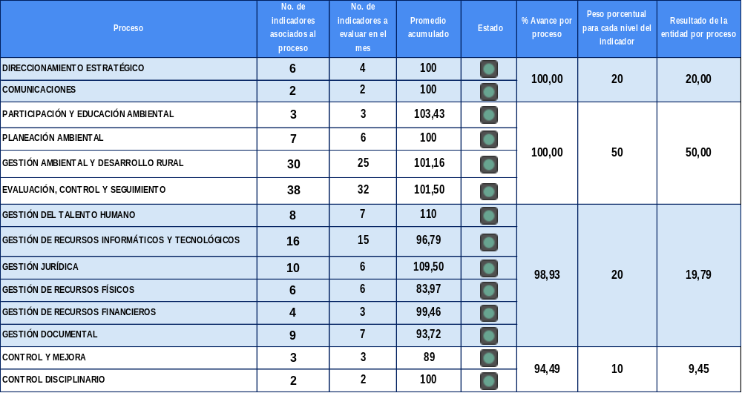

Proceso Estratégico

Este proceso integra ocho (8) indicadores con un peso ponderado del 20%. Para el periodo reportado, se evalúa el cumplimiento de dos (2) indicadores del proceso de Comunicaciones a cargo de la Oficina de Comunicaciones y cuatro (4) del proceso de Direccionamiento Estratégico con un porcentaje de cumplimiento del 100%; alcanzando un nivel sobresaliente en la evaluación y un resultado total como proceso de 20, equivalente al 100% en la vigencia.

Proceso Misional

En cuanto al proceso misional, lo integran setenta y ocho (78) indicadores con un peso ponderado del 50%. Para el mes de junio se evalúa el cumplimiento de tres (3) indicadores del proceso de Participación y Educación Ambiental con más del 100% de ejecución en el mes y en la vigencia; de treinta y dos (32) indicadores del proceso de Evaluación, control y seguimiento que reportan el 91,53% de ejecución en el mes y el 101,50% en la vigencia; de veinticinco (25) indicadores del proceso de Gestión Ambiental y Desarrollo Rural con un porcentaje de cumplimiento del 84,01% en el mes y un acumulado del 101,16%; seguidos del proceso de Planeación Ambiental con el cumplimiento de seis (6) indicadores con el 100% tanto en el periodo como en la vigencia. ubicándolos en un nivel sobresaliente tanto en el periodo y en la vigencia.

La ejecución presenta un resultado total como proceso de 50 equivalente al 100% según lo programado, ubicándose en un nivel sobresaliente en el periodo y en la vigencia.

Proceso Apoyo

De los cincuenta y tres (53) indicadores de gestión que integran el proceso de Apoyo de la entidad con un peso ponderado de 20%, con 100% en el periodo corresponden, seis (6) indicadores del proceso de Gestión de Talento Humano; siete (7) del proceso de Gestión Jurídica; de tres (3) indicadores del proceso de Gestión de Recursos Financieros; de quince (15) de Gestión de Recursos Informáticos y Tecnológicos; de siete (7) indicadores del proceso de Gestión Documental; seguidos de seis (6) indicadores del proceso de Gestión de Recursos físicos con el 96,61 % en el mes y el 98,93% en la vigencia, ubicándose en un nivel sobresaliente de evaluación.

El proceso de Apoyo presenta un resultado total como proceso de 19,79, equivalente al 98,93% según lo programado ubicándose en un nivel sobresaliente tanto en el periodo como en la vigencia.

Proceso Evaluación y Control

El proceso de Evaluación y Control integra cinco (5) indicadores con un peso ponderado de 10%; para el mes de junio el proceso de Control y Mejora y el proceso de Control Disciplinario reportan una ejecución del 92% en el periodo y el 94,49% en la vigencia. La ejecución presenta un resultado total como proceso de 9,45, equivalente al 94,49% según lo programado, ubicándose en un nivel sobresaliente en la vigencia.

En la gráfica siguiente se presenta la evolución de la gestión adelantada por los procesos, en la que se evidencia una gestión total como entidad del 99,24%, que la ubica en un nivel sobresaliente de evaluación.

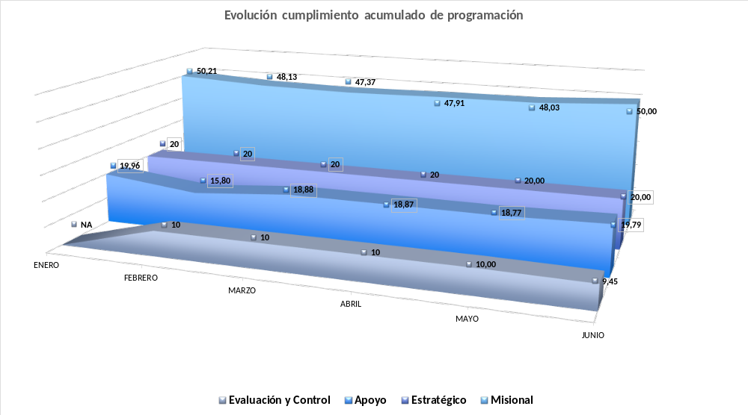


B. Evaluación por Objetivo de Calidad

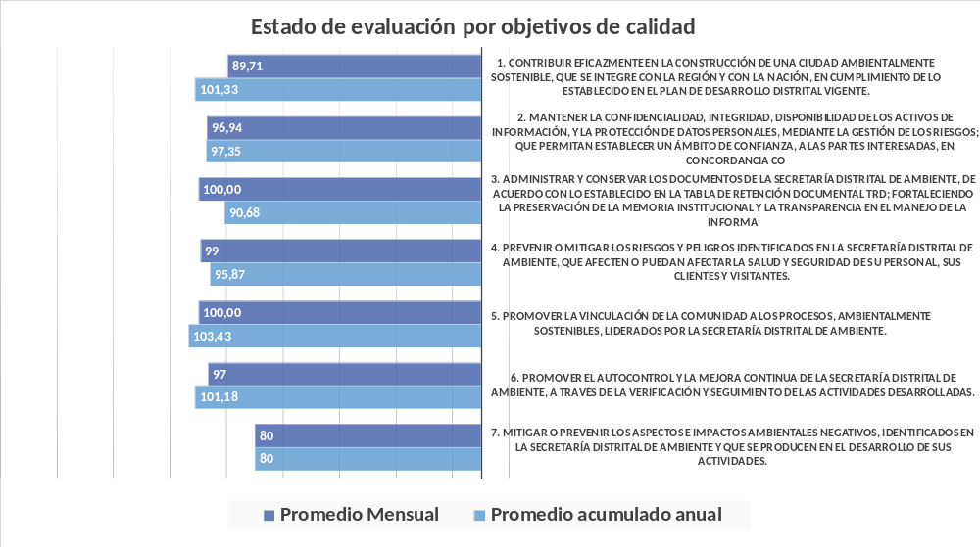

Contribuir eficazmente en la construcción de una ciudad ambientalmente sostenible, que se integre con la región y con la nación, en cumplimiento de lo establecido en el plan de desarrollo distrital vigente. Hacen parte de este objetivo de calidad ochenta y ocho (88) indicadores; evaluados según su periodicidad y programación de reporte. Para el mes de junio son setenta y dos (72) los indicadores programados, con una ejecución del 89,71% en el mes y el 101,33% en la vigencia ubicándolo en un nivel sobresaliente.

Mantener la confidencialidad, integridad, disponibilidad de los activos de información, y la protección de datos personales, mediante la gestión de los riesgos; que permitan establecer un ámbito de confianza, a las partes interesadas, en concordancia con la misión y visión de la entidad. Este objetivo de calidad lo integran veinte (20) indicadores de los cuales se evalúan en el periodo dieciocho (18) con una ejecución del 96,94% en el mes y el 97,35% en la vigencia ubicándolo en un nivel sobresaliente.

Administrar y conservar los documentos de la Secretaría Distrital de Ambiente, de acuerdo con lo establecido en la Tabla de Retención Documental TRD; fortaleciendo la preservación de la memoria institucional y la transparencia en el manejo de la información. Hacen parte de este objetivo de calidad cinco (5) indicadores evaluados según su periodicidad y programación de reporte, de los cuales se evalúa en el periodo cuatro (4) con una ejecución del 100% en el mes y 90,68% en la vigencia ubicándolo en un nivel aceptable.

Prevenir o mitigar los riesgos y peligros identificados en la Secretaría Distrital de Ambiente, que afecten o puedan afectar la salud y seguridad de su personal, sus clientes y visitantes. Este objetivo de calidad lo integran siete (7) indicadores, los cuales reportan en el periodo una ejecución del 99,28% en el mes y el 95,87% en la vigencia ubicándolo en un nivel sobresaliente.

Promover la vinculación de la comunidad a los procesos, ambientalmente sostenibles, liderados por la Secretaría Distrital de Ambiente. Hacen parte de este objetivo de calidad tres (3) indicadores, los cuales reportan en el periodo un avance del 100% y en la vigencia una ejecución del 103,43% que lo ubica en un nivel sobresaliente de cumplimiento.

Promover el autocontrol y mejora continua de la Secretaría Distrital de Ambiente – SDA a través de la verificación y seguimiento de las actividades desarrolladas. Este objetivo de calidad lo integran veinte (20) indicadores, de los cuales, están programados evaluar dieciséis (16) durante el periodo. En el mes de junio, el objetivo obtuvo un nivel sobresaliente con el 96,63% en el mes y el 101,18% en el acumulado.

Mitigar y/o prevenir los aspectos e impactos ambientales negativos identificados en la Secretaría Distrital de Ambiente – SDA y que se producen en el desarrollo de sus actividades. Hace parte de este objetivo de calidad un (1) indicador, que para el periodo reporta una ejecución del 80% de cumplimiento tanto en el periodo como en la vigencia, ubicándolo en un nivel sobresaliente.

En términos generales la evaluación por Objetivos de Calidad presenta una ejecución para el periodo del 94,65%, y del 95,69% en el acumulado, lo que ubica a la entidad en un nivel sobresaliente.

C. Evaluación Proyectos de Inversión

La Secretaría Distrital de Ambiente, para el año 2019, cuenta con trece (13) proyectos de inversión en el marco del PDD Bogotá Mejor para todos, a cuyas metas dan cumplimiento ciento quince (115) de los, ciento cuarenta y cuatro (144) indicadores de gestión programados para la vigencia; los otros veintinueve (29) indicadores no tienen proyecto de inversión asociado.

Los indicadores para evaluar en el periodo son noventa y ocho (98) y evidencian un nivel sobresaliente con un avance del 92,44% en el periodo y 102,16% en el acumulado.

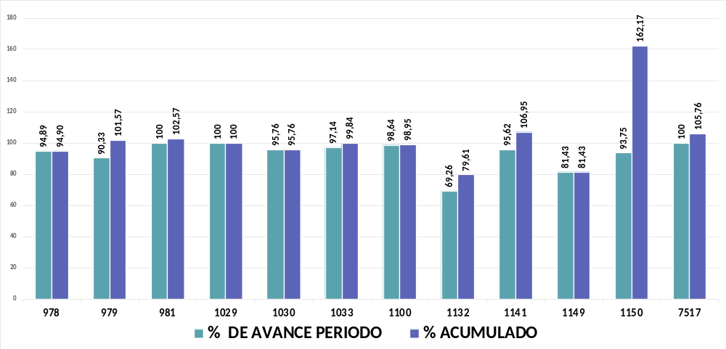

En la gráfica anterior, “Evaluación por Proyectos de Inversión” se evidencia que el 75% de los proyectos evaluados se encuentran en un nivel sobresaliente de evaluación acumulada, de los cuales, en el periodo se destacan en su orden: 7517- Promoción de la conservación de bienes y servicios ambientales rurales en Bogotá D.C., con el 100% de ejecución en el mes y el 105,76% acumulado; 981 - Participación educación y comunicación para la sostenibilidad ambiental del D. C. con el 100% de ejecución en el mes y el 102,57% acumulado; 1029-Planeación ambiental para un modelo de desarrollo sostenible en el Distrito y la región, Ambiental, con el 100% de ejecución en el mes y en el acumulado; 1100- Direccionamiento estratégico, coordinación y orientación de la SDA con el 98,64% de ejecución en el mes y el 98,95% acumulado; 1033-Fortalecimiento institucional para la eficiencia administrativa con el 97,14% de ejecución en el mes y el 99,84% acumulado;
1030-Gestión eficiente con el uso y apropiación de las TIC en la SDA con el 95,76% de ejecución en el mes y en el acumulado; 1141- Gestión ambiental urbana con el 95,62% de ejecución en el mes y el 106,95% en el acumulado; 978-Centro de Información y Modelamiento Ambiental con el 94,89% de ejecución en el mes y el 95,90% en el acumulado; 1150-Implementación de acciones del plan de manejo de la franja de adecuación y la reserva forestal protectora de los cerros orientales en cumplimiento de la sentencia del Consejo de Estado con el 93,75% de ejecución en el mes y el 162,17% en el acumulado; 979 – Control a los factores de deterioro de los recursos naturales en la zona urbana del Distrito Capital con el 90,33% de ejecución en el mes y el 101,57% en el acumulado; 1149-Protección y Bienestar Animal con el 81,43% de ejecución en el mes y en el acumulado; los sigue el proyecto 1132- Gestión integral para la conservación, recuperación y conectividad de la Estructura Ecológica Principal y otras áreas de interés ambiental en el Distrito Capital con el 69,26% de ejecución en el mes y el 79,61% acumulado;

El proyecto 980-Sendero panorámico cortafuegos de los cerros orientales no tienen programación para el periodo.

Los indicadores no asociados a proyectos de inversión se resaltan en la siguiente tabla; para el mes de junio se evalúan veintitrés (23) de los veintinueve (29) establecidos, los cuales presentan una ejecución mensual promedio del 95,91% en el periodo y 99,70% en el acumulado que los ubica en un nivel sobresaliente.

INDICADOR | % DE AVANCE PERIODO | % ACUMULADO
Consulta y préstamos de expedientes del archivo central | 100 | 100
Organización técnica de expedientes de contratos en el archivo central | 100 | 101,18
Seguimiento a los gastos de funcionamiento 2019 | 100 | 60,97
Seguimiento a la formulación e implementación del Programa Institucional de bienestar social e incentivos 2019 | 100 | 135
Seguimiento a la formulación e implementación al plan de Capacitación 2019 | 100 | 200
Gestión de pagos aprobados | 100 | 100
Registro cobros persuasivos | 100 | 98
Gestión Disponibilidades Presupuestales | 100 | 100
Oportunidad en la entrega de información contable a la SHD | N.A. | 100
Cumplimiento del Plan Anual de Auditorias 2019 | 75 | 75
Cumplimiento Entrega de Informes de Ley 2019 | 83,33 | 95
Inspección, Vigilancia y Control a organizaciones sin ánimo de lucro de carácter ambiental | 67,26 | 119,91
% de éxito procesal cualitativo de procesos contra la SDA con Representación Judicial a cargo de la Secretaria Jurídica | N.A. | N.A.
% de éxito procesal cuantitativo de la SDA con Representación Judicial a cargo de la Entidad | N.A. | N.A.
% de éxito procesal cuantitativo de la SDA con Representación Judicial a cargo de la Secretaría Jurídica. | N.A. | N.A.
% de éxito procesal de tutelas contra la SDA. | 100 | 112,94
% de cumplimiento de sesiones exigidas en el Comité de Conciliación | 100 | 105,26
Favorabilidad de la imagen de la entidad. | 100 | 100
Gestión de Transferencias documentales del Archivo de Gestión al Archivo Central | 100 | 61,54
Eficacia en la Gestión Contractual | 100 | 100
Eficacia en la atención de requerimientos e incidentes atención de TI por mesa de servicios | 100 | 106,84
Disponibilidad de los servicios de tecnologías de la información TI | 100 | 100
Gestión de incidentes y Accidentes de Trabajo en la SDA | 100 | 100
Intervención de peligros y riesgos | 100 | 50
Cumplimiento del Plan de Trabajo SST Anual | 95 | 86,11
Ausentismo en la SDA | 100 | 100
Gestión de Instrumentos para Planeación Ambiental | N.A. | 100
Actuaciones de Evaluación, Control y Seguimiento | 85 | 85
Equipos en uso para actividades de medición y monitoreo con hoja de vida actualizada | N.A. | N.A.

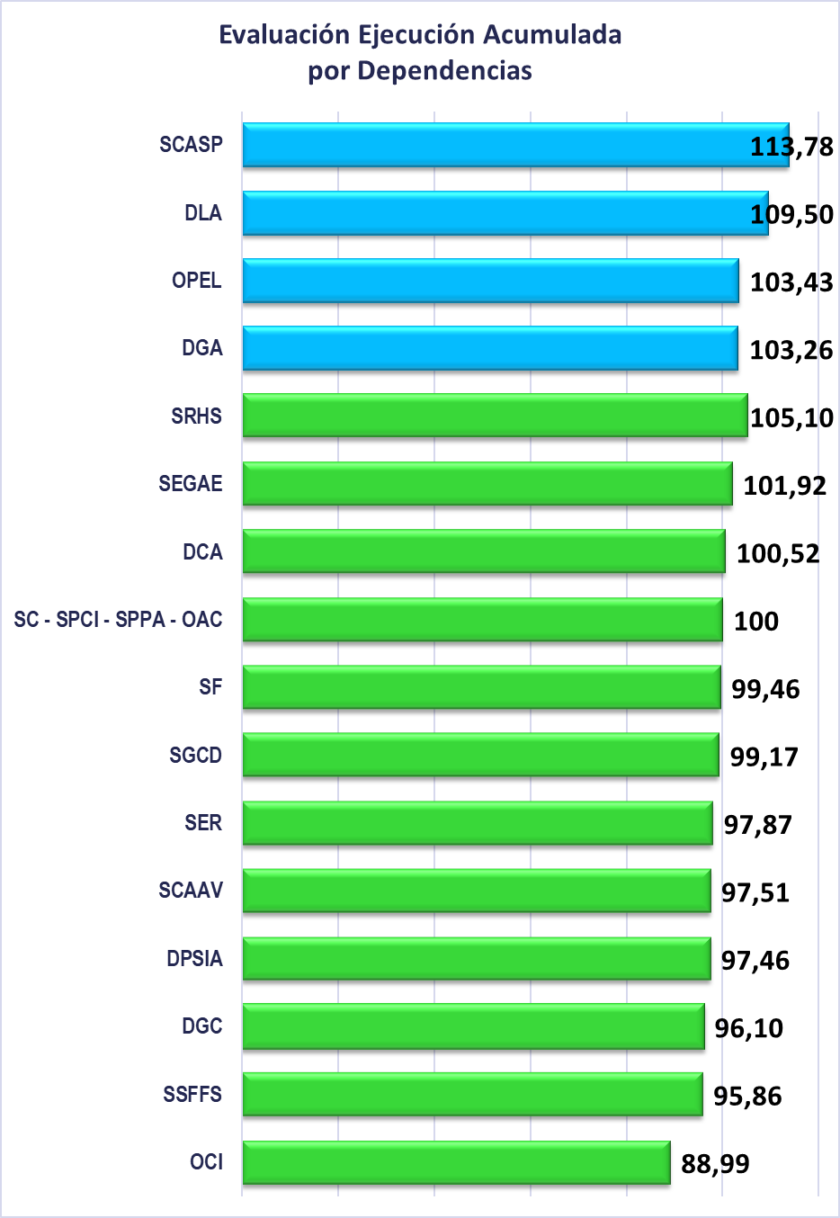
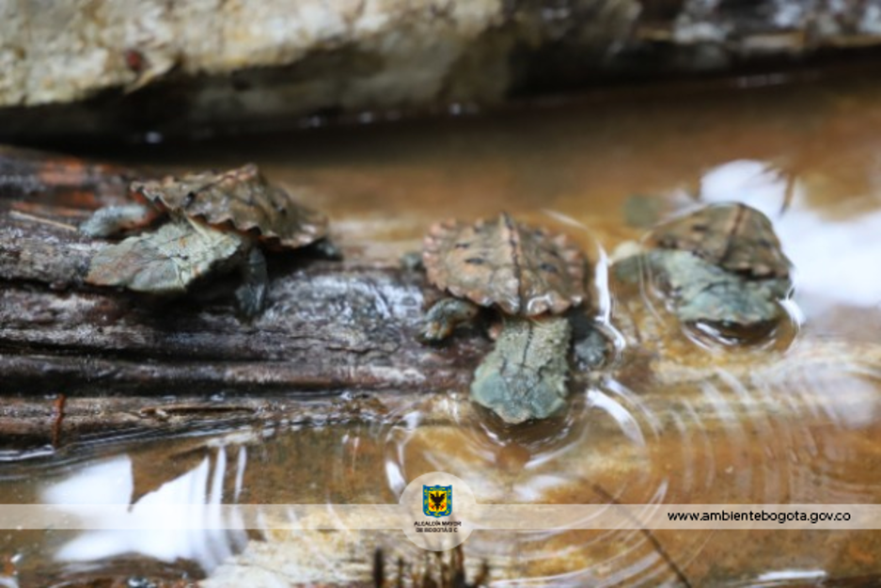
La ubicación de las dependencias según su avance de ejecución se presenta en la gráfica adyacente.

D. Evaluación por Dependencia

En el mes de junio diecinueve (19) dependencias de la entidad reportan indicadores de gestión; estas, en conjunto, aportan un nivel de calificación sobresaliente para la entidad con el 93,99 en el periodo y el 100,52% en el acumulado, como lo evidencia la siguiente tabla:

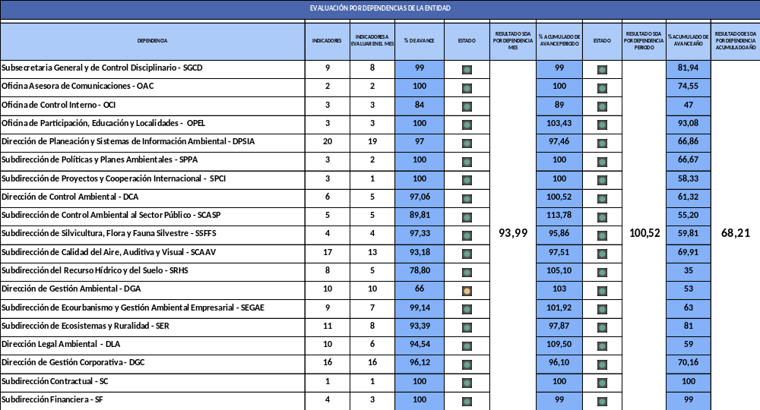

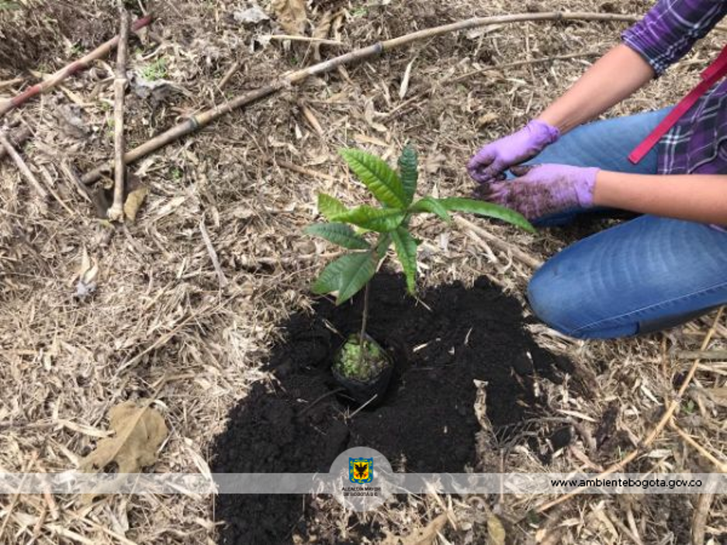

3. Gestión General de la Entidad

El resultado de la gestión general de la entidad está dado por la calificación obtenida en la evaluación por procesos. En el mes de junio, la entidad se encuentra en intervalo de calificación aceptable al reportar un nivel de desempeño en las actividades del 95,48%.

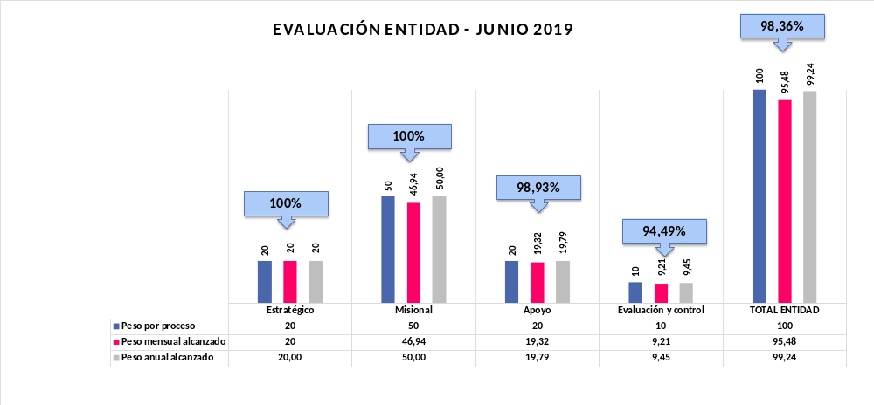

En intervalo sobresaliente se ubican todos los procesos de la entidad Estratégico, Misional con un porcentaje de avance promedio del 100%; seguido del proceso de Apoyo con un porcentaje de avance del 98,93% y del de Evaluación y Control con un porcentaje de avance promedio del 94,49%.

En términos generales, la entidad tiene un cumplimiento acumulado sobresaliente del 98,36% en su gestión.

